Poêlée de blé aux carottes et lardons
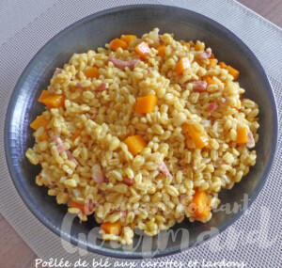 Pour 4 Croquants-Gourmands
- 1 échalote
- 75 g d'allumettes de lardons fumés
- 250 g de carottes
- 240 g de blé
- 2 tablettes de bouillon de volaille
- 750 ml d'eau
- huile d'olive
Éplucher et émincer finement l'échalote.
Mettre l'échalote et les allumettes de lardons à rissoler dans une cuillerée d'huile.
Éplucher et couper les carottes en petits dés.
Les ajouter dans la sauteuse et laisser revenir pendant quelques minutes.
Ajouter les grains de blé et remuer pour les enrober de gras.
Couvrir d'eau et ajouter les tablettes de bouillon.
Porter à ébullition, puis laisser cuire doucement jusqu'à ce que la préparation soit sèche et le blé bien cuit (environ 20 minutes).
Vérifier l'assaisonnement en sel et poivrer.
Servir bien chaud.

